**Ohje kaveripäiväkortin muokkaamiseen ja tulostamiseen:**

Voit muokata ja tulostaa kaveripäiväkortteja nyt suoraan itse! Muokkaa valmiiseen pohjaan seuraavan kaveripäivänne tiedot ja tulosta kortteja

**Muokkausohje:**

1. Kansikuvan voit säilyttää ennallaan
2. Takakanteen täydennä seuraavan kaveripäivänne ja seuranne tiedot. Näille on varattu jo valmiit paikat, joita klikkaamalla pääset itse tekemään muutoksia.

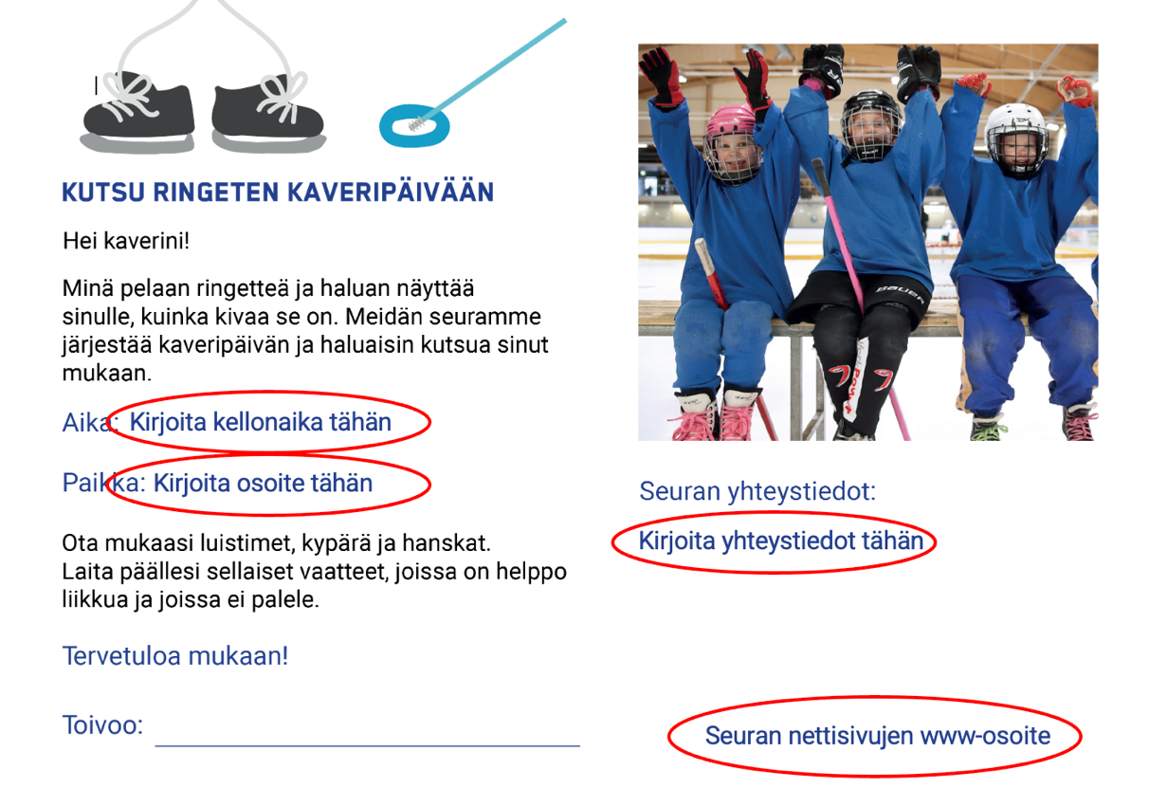

**Tulostusohje:**

1. Valitse “Tulostus”. Tämän jälkeen kaikki muut oletusasetukset ovat ok, mutta tee tulostusasetuksiin seuraavat muutokset:
2. Kopiot: Muuta tähän 4 kpl

1. Kuva, joka sisältää kohteen teksti, kuvakaappaus, Fontti, numero

   Kuvaus luotu automaattisestiAsettelu: Muuta tähän “sivuja arkille” 4 kpl
2. Tulostusasetukset: Kaksipuoleinen tulostus, pitkän reunan sidonta

